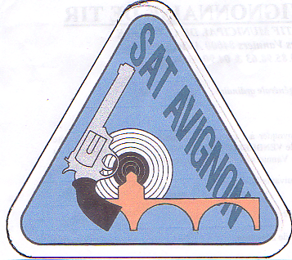
Société Avignonnaise de Tir
CENTRE SPORTIF MUNICIPAL DE COURTINE

RESULTATS CHAMPIONNATS D’ ETE A 25 mètres, SAISON 2008/2009
NOM PRENOM | CAT | DEPARTEMENTAL |  |  | REGIONAL |  |  |  | FRANCE
NOM PRENOM | CAT | P/C | Score | Clas. | Score | Clas. |  |  |  | Score | Clas.
WTODKIEWIEZ Odette | D2 | P. Libre | 379 | 1ère
MORVAN Pierre | S2 | P. Libre | 511 | 1er | 511 | 2° |  |  |  | 511 | 17°
CHICOISNE Michel | S3 | P. Libre | 431 | 1er
RAYNAUD Guy | S3 | P. Libre | 383 | 4ème
MORVAN Pierre | S2 | P.P.C. | 573 | 1er | 546 | 2° |  |  |  | 571 | 3°
WTODKIEWIEZ Patrice | S2 | P.P.C. | 534 | 2ème | 525 | HC
DUBOIS Francis | S3 | P.P.C. | 536 | 1er | 525 | 2° |  |  |  | 525 | 34°
MORVAN Nicolas | JG | P.25M | 548 | 1er
HAMEON Pascale | D1 | P.25M | 411 | 2ème
DI MAYO Annie | D2 | P.25M | 409 | 2ème
MORVAN Pierre | S2 | P.25M | 574 | 1er | 545 | 7°
WTODKIEWIEZ Patrice | S2 | P.25M | 539 | 2ème | 560 | 2°
DUBOIS Françis | S3 | P.25M | 528 | 1er | 539 | 2° |  |  |  | 546 | 18°
MORVAN Nicolas | JG | P. Std. | 496 | ^{1er}
MORVAN Pierre | S2 | P. Std. | 525 | ^{1er} | 511 | 1° |  |  |  | 529 | 24°
WTODKIEWIEZ Patrice | S2 | P. Std. | 514 | 2ème | 496 | 3°
DUBOIS Francis | S3 | P. Std. | 539 | 1er | 531 | 1° |  |  |  | 530 | 15°
CHICOISNE Michel | S3 | P. Std. | 468 | 2ème
RAYNAUD Guy | S3 | P. Std. | 394 | 3ème
MORVAN Nicolas | JG | P.VITESSE | 515 | 1er
MORVAN Pierre | S2 | P.VITESSE | 559 | 1er | 521 | 1° |  |  |  | 525 | 8°
WTODKIEWIEZ Patrice | S2 | P.VITESSE | 456 | 2ème

